Proyecto: Cafetería Violeta

**INTEGRANTES DEL GRUPO:**

[Arreaga Cabrera Bruce Hamilton](https://campusvirtual2.ug.edu.ec/user/view.php?id=17861&course=776)

[Avilés Brito Michael Joel](https://campusvirtual2.ug.edu.ec/user/view.php?id=15119&course=776)

[Burgos Bohórquez Jhosue Enrique](https://campusvirtual2.ug.edu.ec/user/view.php?id=15120&course=776)

[Garcia Decker Allan Fernando](https://campusvirtual2.ug.edu.ec/user/view.php?id=15032&course=776)

[Maquilon Chavarro Alejandro Maximiliano](https://campusvirtual2.ug.edu.ec/user/view.php?id=15034&course=776)

[Varela Vargas William Ariel](https://campusvirtual2.ug.edu.ec/user/view.php?id=15038&course=776)

**Asignatura:** Construcción del Software

**Docente:** Ing. Franklin Ricardo Parrales Bravo

**Paralelo:** SOF-S-VE-6-2

DOCUMENTO DE CONSTRUCCIÒN DE SOFTWARE

DOCUMENTO DE CONSTRUCCIÒN DE SOFTWARE

**UNIVERSIDAD DE GUAYAQUIL**

**FACULTAD DE CIENCIAS MATEMATICAS Y FÍSÍCAS**

**MANUAL DE USUARIO**

Contenido

**1.** **Descripcion** 3

1.1. Requerimientos para levantar el sistema 3

2. Palabras claves 3

3. Procesos de levantamiento del sistema 4

3.1. Programa de Netbeans 4

3.2. Sql Server Management Studio (BASE DE DATOS) 5

3.3. Cosas a tomar en cuenta 6

4. Breve explicamiento de ciertas funciones del sistema 8

4.1. Login 8

4.2. Agregar 9

4.3. Mostrar registros 10

4.4. Editar 10

4.5. Eliminar 11

4.6. Pedidos/Factura 12

5. Información adicional del sistema 13

5.1. LogOut 13

5.2. Opciones de Rol Administrado y Empleado 14

# **Descripcion**

El propósito principal de esta documentación es registrar y explicar los objetivos y características más importantes del Sistema de Punto de Venta (POS) que se desarrollará. Además, se busca ofrecer una guía clara y concisa para que los desarrolladores, testers, y otros miembros del equipo comprendan la funcionalidad general del sistema, las interacciones entre sus componentes y las principales decisiones de diseño. En última instancia, este documento tiene como objetivo mejorar la comunicación y la comprensión compartida entre los involucrados en el proyecto, garantizando una implementación exitosa y coherente del software de punto de venta.

## Requerimientos para levantar el sistema

**Lenguaje:** JAVA

**IDEs:** NetBeans

**Frameworks:** Sql management

**Gestor de base de datos:** Microsoft SQL Server 2022

**Gestor para control de versiones:** GitHub

# Palabras claves

|  |  |
| --- | --- |
| **Siglas** | **Definición** |
| GUI | Interfaz Gráfica de Usuario |
| DB | Base de datos |
| UI | Interfaz de Usuario |

# Procesos de levantamiento del sistema

## Programa de Netbeans

El zip del programa “Programa Grupo 1- Proyecto_Cafeteria” hay que extraerlo el cual sería así:

Se da clic derecho en el archivo y se realiza lo que dice la imagen

Para esto debemos tener instalado Apache NetBeans para pode abrir el proyecto, dirigiéndonos a la sección donde dice file se da clic ahí y se da a la opción que dice open project.

Se nos abre una ventana emergente y seleccionas la carpeta que extrajiste del zip y luego se da a “Open Project” para abrilo.

## Sql Server Management Studio (BASE DE DATOS)

Para empezar hay que tener instala el el sql server management studio, dentro de la carpeta que dice “Programa - Script - Ayudas para levantar el sistema” encontraras un script para levantar la base de datos el cual se llama “QueryDatabase_ProyectoCafeteria”.

Lo primero que se tiene que hacer es ejecutar la parte del código de la creación de la base de datos.

Luego se crea la tabla Usuario posteriormente de la creación de dicha tabla se realiza un insert a esa tabla con la parte del código que esta a continuación de la tabla de usuario, esto nos ayuda a tener creado un usuario y contraseña para poder ingresar al sistema.

**NOTA:**

El usuario sería: Mariana02

Y la contraseña: mariana123



Luego se procede a crear de la misma manera como se creó la tabla usuario.

## Cosas a tomar en cuenta

Al momento de haber realizado el proceso previo se deben realizar ciertas modificación que son la siguientes que se van a detallar:

Una vez se abra el programa con netbeans abrimos en el paquete clases, la clase llamada database el cual se cambiara una parte de línea de código que es la conexionUrl

Solo la parte que esta encerrad que dice LAPTOP-OGCF46E5 será cambiada por lo que te aparezca en esta parte de tu sql server

Según lo que te aparezca en esa parte que esta encerrado en el sql server tendrás que eso reemplazarlo en el NetBeans.

**NOTA:** Cambiar el user y la contraseña por la que usted haya creado o usado

En este caso mi user es **sa** y mi password es **12345678** pero usted tiene que poner su user y password con el que entra al sql server mangament, a continuación se encerrara el user que será el primer recuadro y la password el segundo el cual el que usted puso lo cambia en esa parte del código.

# Breve explicamiento de ciertas funciones del sistema

## Login

En la ventana de login se encuentran dos campos en el cual uno es para ingresar el usuario y el otro la contraseña y un botón de ingresar para poder entrar al sistema,

si se pone en los campos información que no es valida o que no se encuentra en la base de datos no dejara ingresar al sistema y lanzara un mensaje de error.

## Agregar

Las opciones de agregar nos ayuda a poder agregar información dependiendo de la opción que se elija datos a nuestra base de datos en este caso vamos a tomar como ejemplo el agregar un usuario

Nos muestran los diferentes campos que nos permiten obtener la información de un usuario en esos campos se ingresan los datos, hay validaciones como por ejemplo si no hay ingresado nada y le damos al botón de registrar nos muestra un mensaje de advertencia que dirá llene todos los campos, caso contrario si se llenan los campos y están bien ingresados nos mostrara un mensaje que nos dice usuario ingresado.

## Mostrar registros

Esta función nos ayuda a traer toda la información de registros que se tiene en la base de datos guardado y nos la muestra en el programa en una tabla como se mostrara a continuación.

NOTA: Si no hay registros nos mostrara un mensaje de que no hay datos en la base de datos.

## Editar

Nos muestran tres campos el primero se coloca el nombre del menú a editar cuando se da buscar nos mostrara un mensaje de que el menú existe o que no se encuentra registrado, si se encuentra el menú podemos editar el precio y su estado.

## Eliminar

En este caso tomaremos como ejemplo el de un menú para poder eliminarlo, como vemos en este caso hay un campo en el cual se pone el nombre del menú, lo buscamos y si este existe nos lo dirá caso contrario nos avisara que no existe dicho menú con ese nombre, una vez encontrado al darle a eliminar, nos borrará el menú escrito.

## Pedidos/Factura

La opción de agregar un pedido función como una factura el cual en el campo cliente se colocará el nombre del cliente y al dar fijar ya no se podrá editar ese cliente, en el menú nos mostraran todos los menús que exista en nuestra base de datos, en el precio se colocara el precio del menú seleccionado y la cantidad cuantos ha comprado, al dar agregar se ira acumulando todo lo que se compre en esa factura. EL subtotal, IVA y total se irán aumentando según los ítems/menús que se vayan agregando.

Al finalizar el pedido nos mostrara un mensaje de que se ha guardado el pedido exitosamente.

# Información adicional del sistema

## Texto Descripción generada automáticamenteLogOut

La opción del logout nos ayuda a cerrar la sesión para poder ingresar con un nuevo usuario, además al seleccionar la opción nos mostrara un mensaje de confirmación

de que si queremos cerrar la sesión si le damos ok se cerrara si se da cancelar se quedara en la ventana principal.

## Opciones de Rol Administrado y Empleado

El rol Administrador tiene acceso a mas opciones que se encuentran en la parte superior de la ventana principal, en cambio el rol Empleado tiene menos opciones ya que son opciones que solo un administrador puede gestionar.

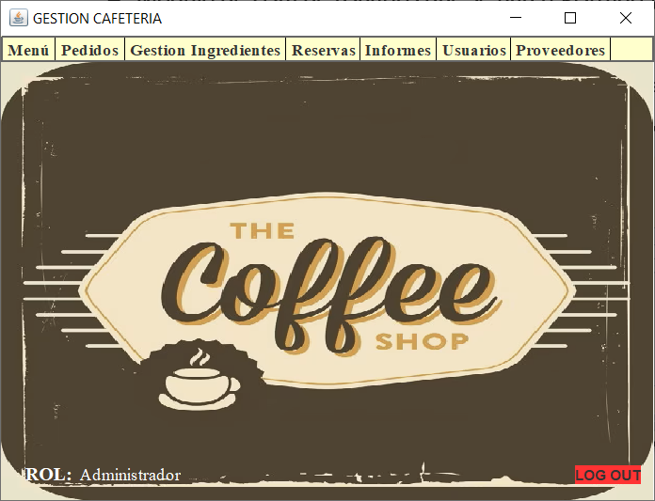

**Opciones que le aparece a un administrador**

**Opciones que le aparece a un empleado**